成功中學校友會紀念品訂購單
訂購人基本資料
姓名： 聯絡電話： 電子信箱：
聯絡地址：
請問您是？（請勾選，師生及會員享有九折折扣）
☐在校學生（學號 ） ☐在校&退休教師
☐校友會會員 ☐其他
瞭解更詳細的紀念品規格，前往紀念品專區：http://www.cksh.org.tw/category/souvenir/。
類別 | 品項 / 款式 |  | 價格 | 尺寸 | 數量
郵票 | 《成功高中建校一百週年》紀念郵票 |  | 300元
特刊 | 《成功九十 濟濟國士》九十週年特刊 |  | 800元 | 特價不適用  九折優惠
 | 《一百年成功 千萬載光榮》百週年特刊 |  | 1500元 | 特價不適用  九折優惠
 | 90+100特刊超值組合 |  | 2300元 | 特價不適用  九折優惠
服飾 | 復刻成功運動上衣 |  | 200元
 | 燈塔T恤 | 純淨白 | 350元
 |  | 東方藍
 | 三代校徽紀念T恤 |  | 350元
 | 百週年成功T恤 |  | 400元
 | 燈塔繡章POLO衫 | 藏青 | 500元
 |  | 珍珠粉
 | 運動短褲 |  | 500元
 | Champion聯名T恤 |  | 600元
 | 炫彩排汗運動T恤 |  | 750元
 | 燈塔刷毛連帽外套 |  | 900元
 | Champion聯名長袖大學T | 純淨白 | 1200元
 |  | 藏青
配件 | 精美成功徽章套組 (一套四枚) |  | 350元 | 特價不適用  九折優惠
 | 紀念文件夾 |  | 20元/個
 |  |  | 50元/3個
 | 三代校徽磁鐵 | 北二中款 | 50元
 |  | 成功中學款
 |  | 成功高中款
 | 成功中學校徽章 |  | 100元
 | 成功高中校徽章 | 成功藍 | 100元
 |  | 玫瑰金
 | 建校百週年紀念徽章 |  | 100元
 | 檜木手機架鑰匙圈 |  | 100元
 | 鋁合金行李吊牌 |  | 100元
 | 伸縮扣證件夾 |  | 200元
 | CG棒球帽 |  | 200元
 | 燈塔棒球帽 | 成功中學版 | 300元
 |  | 成功高中版
 | Parker聯名紀念原子筆 | 藍 | 1000元
 |  | 紅
 | Parker聯名紀念鋼珠筆 |  | 2000元
餐具 | 校徽紀念攪拌匙 |  | 150元
 | 三代校徽珪藻土杯墊 |  | 150元
 | 校訓金爵玻璃杯 |  | 200元
 | 校歌紀念馬克杯 |  | 300元
 | 環保布餐具組 |  | 300元
 | 99校慶環保餐具組 | 紅 | 500元
 |  | 黑
 | contigo聯名運動水壺 | 珊瑚橘 | 500元
 |  | 螢光綠
 |  | 湖水綠
 |  | 純正藍
 |  | 魅力紫
 |  | 太空灰
抱枕、  提袋、  背包 | 成功小書包 |  | 120元
 | 百週年校慶紀念帆布袋 | 米白 | 350元
 |  | 黑金
 | 校徽抱枕 | 天空藍 | 500元
 |  | 純正藍
 | 復刻帆布小書包 |  | 600元
 | 百搭旅行牛津包 | 丹寧藍 | 1100元
 |  | 極致黑
 | 15.6吋商務電腦雙肩包 |  | 1200元

付款方式
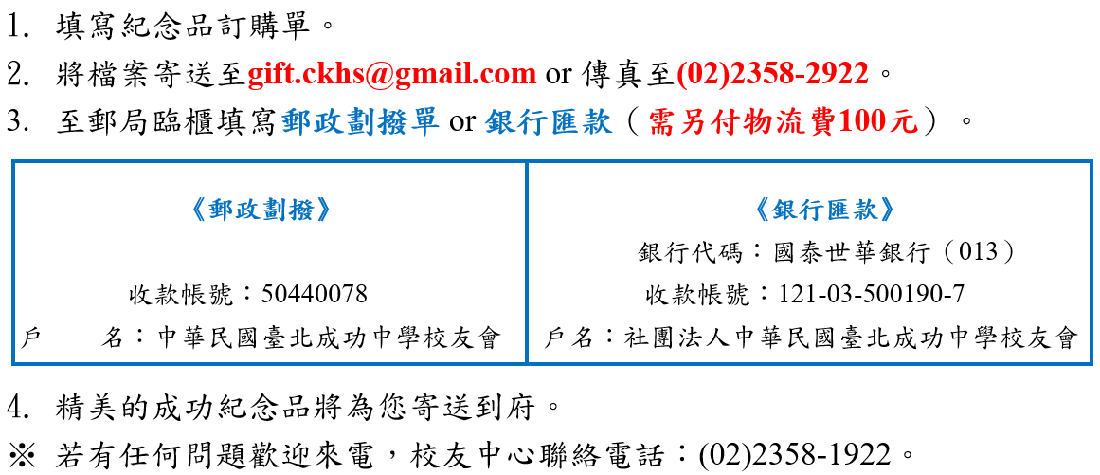
備註欄

